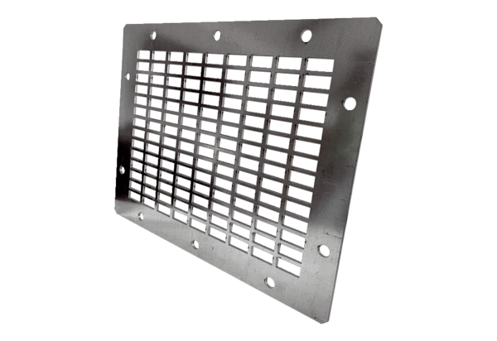Защитная решетка на выпуске SGAI GR 22Комплект поставки: 1 штукАссортимент: C
Номер артикула: 0073.0426Изготовитель: MAICO

